Лабораторная работа №3

Разработка программы на языке LAD
Цель работы: Разработка и тестирования программы управления на языке LAD.
Задачи:
- Изучить теоретический материал по использованию битовых команд, счетчиков и таймеров;
- Написать простую программу на LAD с помощью битовых команд
- Расширить функционал программы с использованием команд счетчиков и таймеров
- Тестирование работы программы управления с помощью симулятора PLCSim.

Ход выполнения:
Изучим основные битовые команды, такие как нормально открытый контакт, нормально замкнутый контакт, выходная катушка, катушка установки, катушка сброса, выделение положительного фронта, выделение отрицательного фронта.
В ходе выполнения лабораторной работы в соответствии с заданием с помощью различных битовых команд, таймеров и счетчиков создадим различные схемы управления на языке программирования LAD.
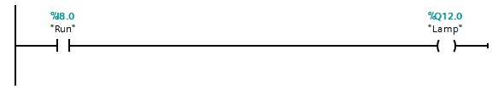
Рисунок 1 - Программа включения лампы на языке LAD

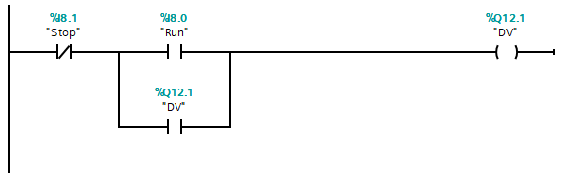
Рисунок 2 - Программа для нереверсивного включения асинхронного двигателя

На рисунке 2 отображены следующие компоненты:
- Кнопка «Stop» I8.1 – разрывает схему, останавливает работу;
- Кнопка «Run» I8.0 – запускает работу;
- Выход на двигатель Q12.1 – отправляет сигнал на двигатель.

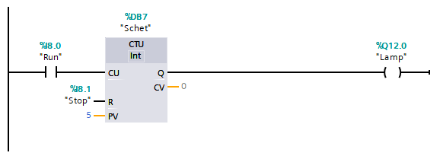
Рисунок 3 - Пример программы с инкрементным счетчиком CTU

На рисунке 3 отображены следующие компоненты:
- Кнопка «Stop» I8.1 – сбрасывает значение счетчика в ноль;
- Кнопка «Run» I8.0 – служит для подсчет сигналов;
- Лампа «Lamp_1» Q12.0 – включается при достижении счетчика CV значения 5.

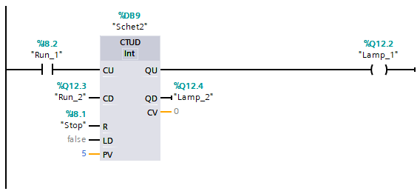
Рисунок 4 - Пример программы с реверсивным счетчиком CTD

На рисунке 4 отображены следующие компоненты:
- Кнопка «Stop» I8.1 – сбрасывает счетчик в ноль;
- Кнопка «Run_1» I8.0 – служит для увеличения значения подсчитанных сигналов CV;
- Кнопка «Run_2» I8.1 – служит для уменьшения значения подсчитанных сигналов CV;
- Лампа «Lamp_1» Q12.2 – включается при достижении счетчика CV значения 5;
- Лампа «Lamp_2» Q12.4 – включается при достижении счетчика CV значения 0;

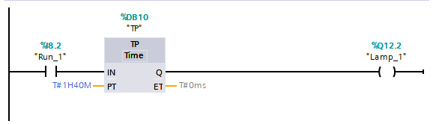
Рисунок 5 - Пример использования фиксированного таймера TP

На рисунке 5 отображены следующие компоненты:
- Кнопка «Run_1» I8.2 – служит для включения таймера;
- Лампа «Lamp_1» Q12.2 – работает пока активен таймер в течение установленного времени PT;

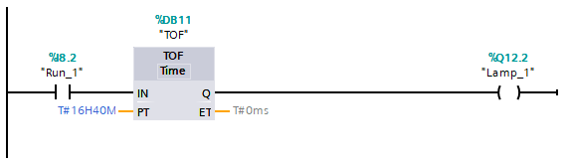
Рисунок 6 - Пример использования таймера c задержкой по заднему фронту TOF

На рисунке 6 отображены следующие компоненты:
- Кнопка «Run_1» I8.2 – таймер начинает отсчет времени PT, когда исчезнет данный сигнал;
- Лампа «Lamp_1» Q12.2 – работает пока активен таймер в течение наличия сигнала IN и установленного времени PT;

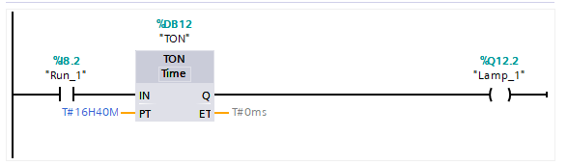
Рисунок 7 - Пример использования таймера с задержкой по переднему фронту TON

На рисунке 7 отображены следующие компоненты:
- Кнопка «Run_1» I8.2 – таймер начинает отсчет времени PT, когда появится данный сигнал;
- Лампа «Lamp_1» Q12.2 – работает когда закончится отсчет времени PT при наличии сигнала IN.
Тестирования работы программ, написанных в TIA Portal, возможно в PLCSim. PLCSim - программа-симулятор контроллера, разработанная компанией Siemens, которая позволяет создавать и отлаживать программы для контроллера в виртуальной среде. Проведем симуляцию работы счетчика CTU.
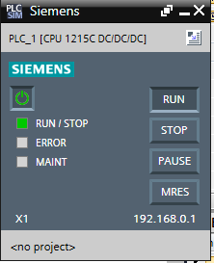
Рисунок 8 - Запуск PLCSim
Как видно по программе, выход Q12.0 «Lamp» счетчика CTU становится активным при срабатывании сигнала «Run» 5 раз.
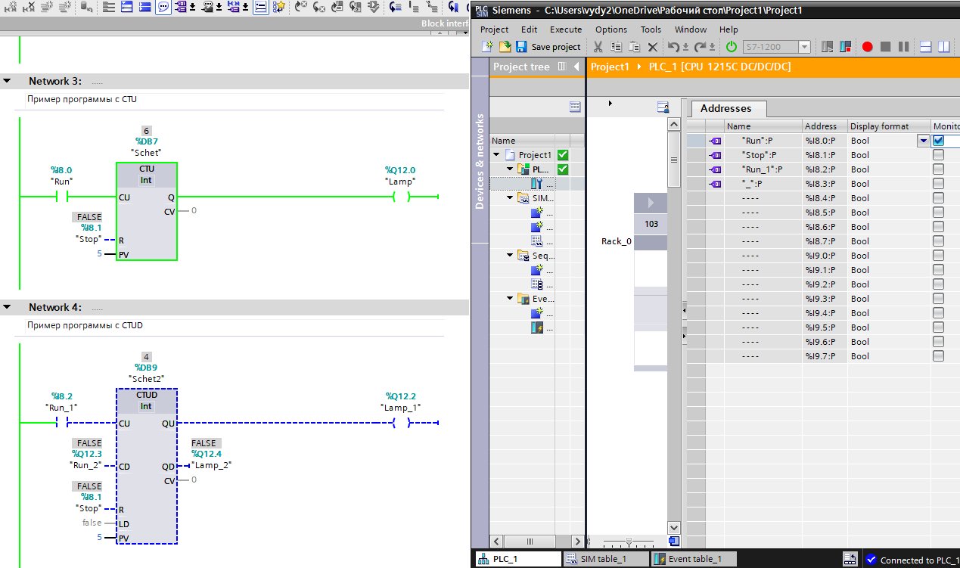
Рисунок 9 - Симуляция работы счетчика. Включение входа «Run» несколько раз
Выводы по лабораторной работе:
Были разработали программы управления на языке LAD с помощью библиотеки стандартных инструментов, таких как нормальной открытый контакт, реле, счетчики CTU, CTD, таймеры TP, TON, TOF и многое другое.
Для подтверждения работы мы провели симуляцию счетчиков в симуляторе PLCSim, убедились, что они работают.

